АДМИНИСТРАЦИЯ
ВЕРХ-УРЮМСКОГО СЕЛЬСОВЕТА
ЗДВИНСКОГО РАЙОНА НОВОСИБИРСКОЙ ОБЛАСТИ

ПОСТАНОВЛЕНИЕ

От 16.01.2023 № 01-па

Об утверждении анализа финансовых,
экономических, социальных и иных
показателей развития малого и среднего
предпринимательства и эффективности
применения мер по его развитию на территории
Верх-Урюмского сельсовета Здвинского района по итогам 2022 года

Руководствуясь Федеральным законом от 24.07.2007 N 209-ФЗ "О развитии малого и среднего предпринимательства в Российской Федерации", Федеральным законом от 06.10.2003 N 131-ФЗ «Об общих принципах организации местного самоуправления в Российской Федерации», Уставом Верх-Урюмского сельсовета Здвинского района Новосибирской области, постановляю:

1.Утвердить анализ финансовых, экономических, социальных и иных показателей развития малого и среднего предпринимательства и эффективности применения мер по его развитию на территории Верх-Урюмского сельсовета Здвинского района Новосибирской области (приложение №1).
2.Постановление разместить в сети Интернет на официальном сайте администрации Верх-Урюмского сельсовета Здвинского района.

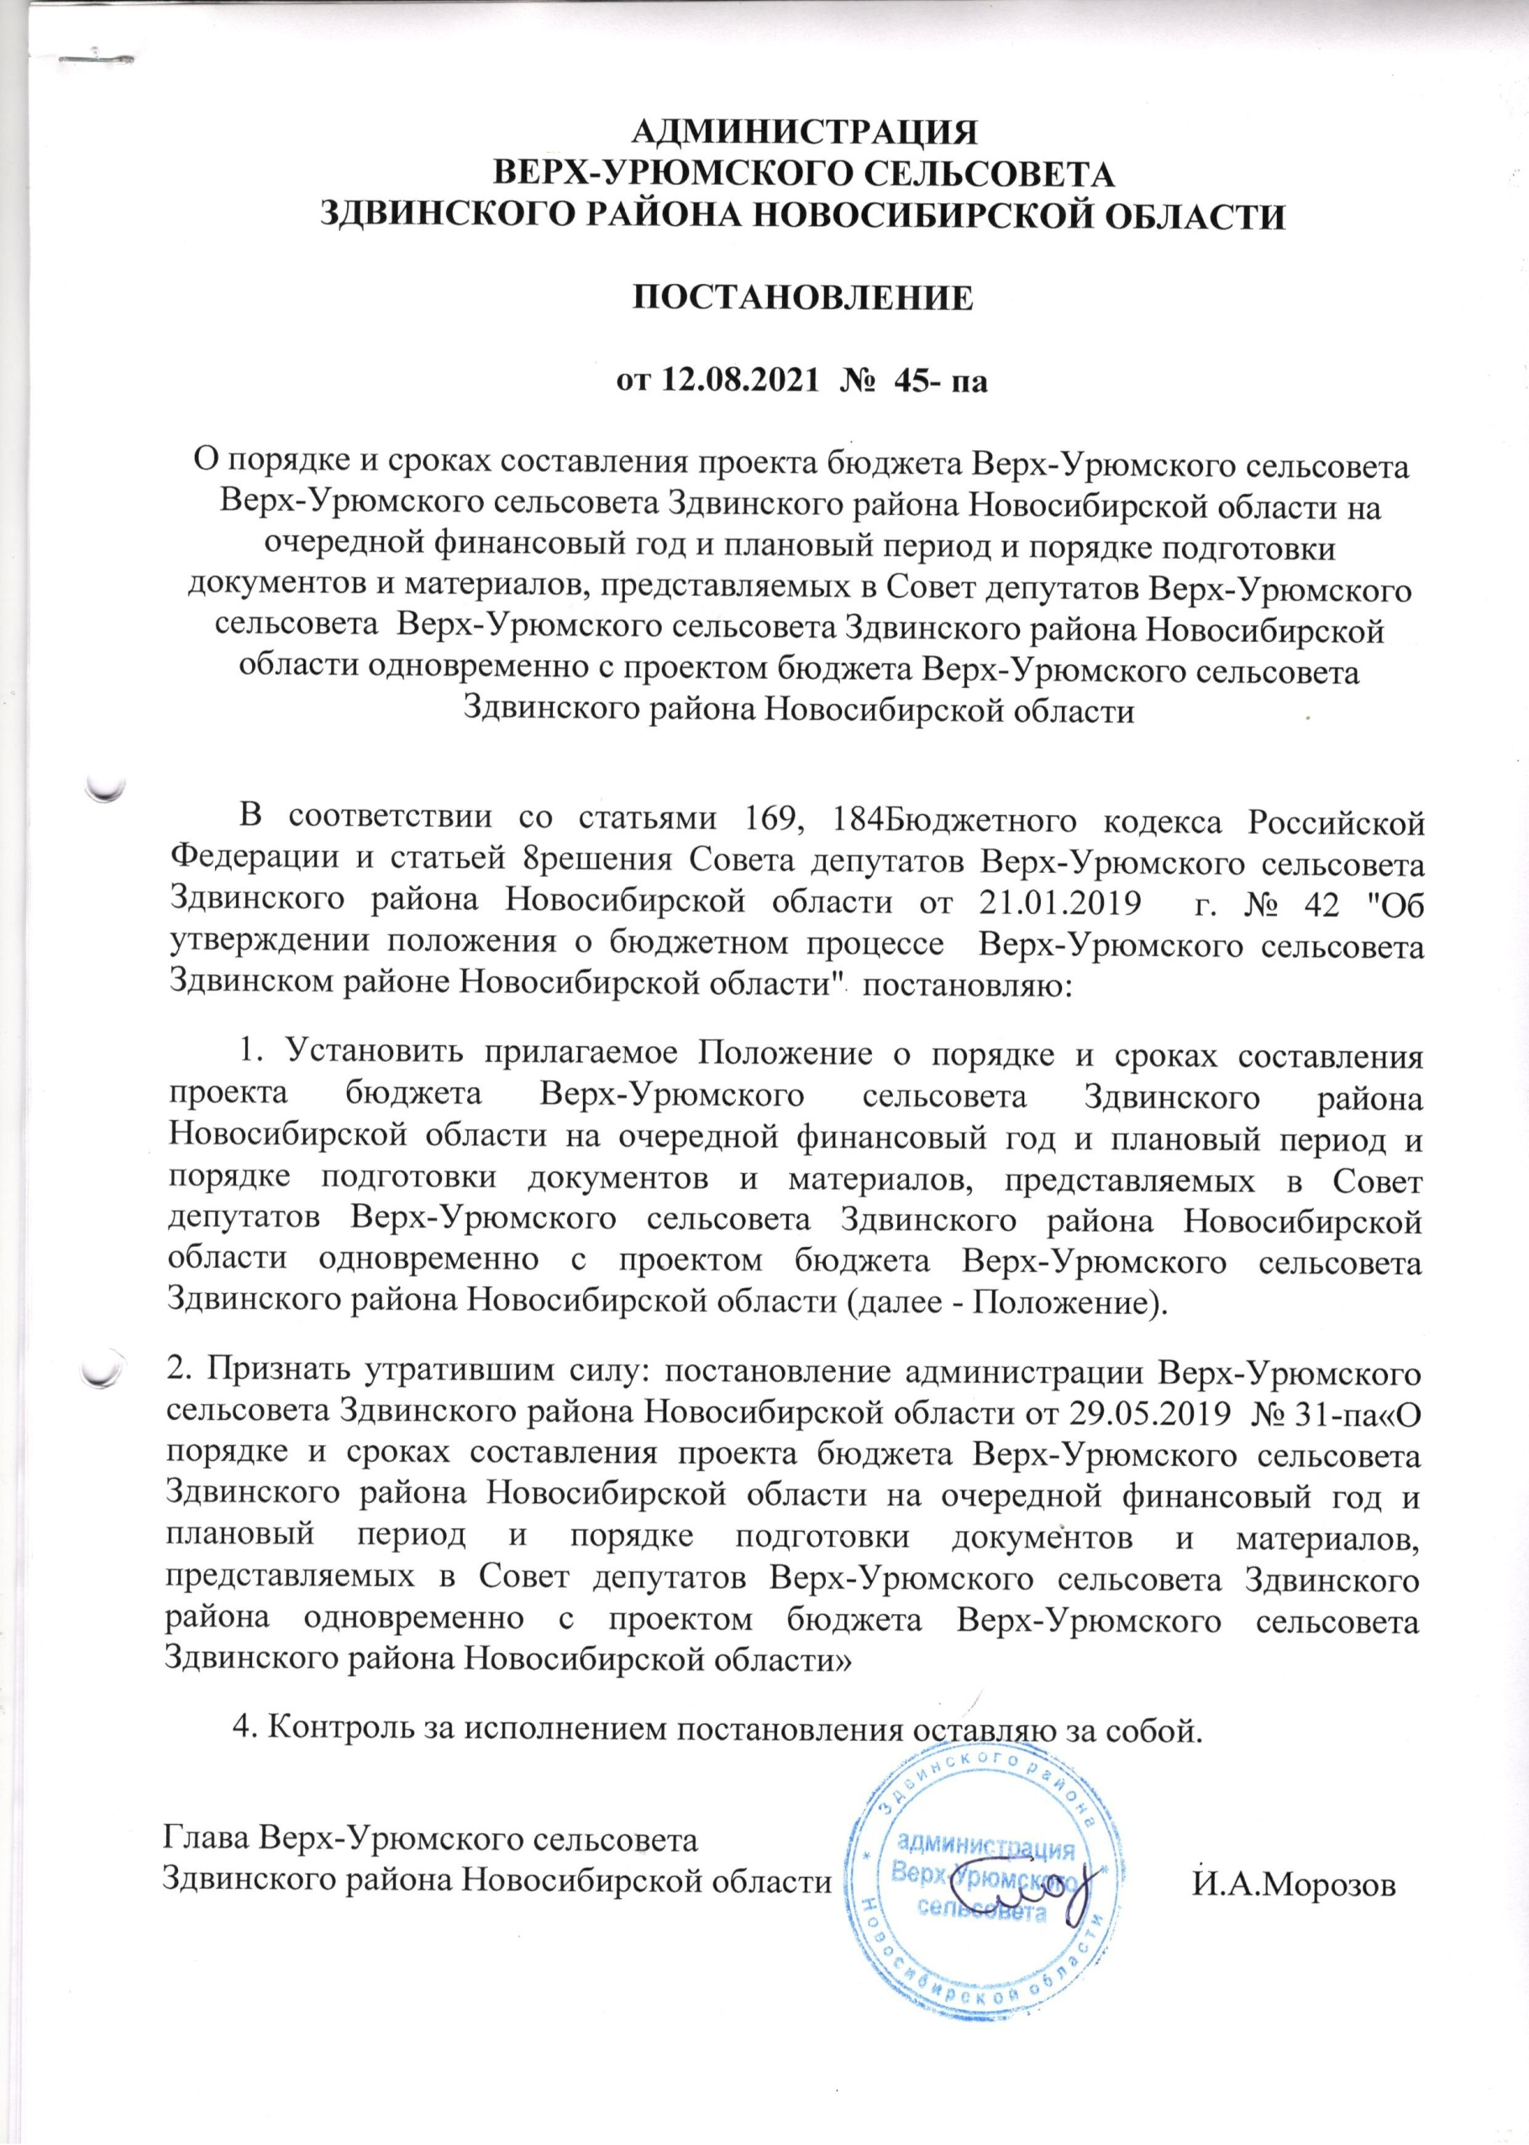

Приложение №1
Утверждено Постановлением администрации
Верх-Урюмского сельсовета
От 16.01.2023 № 01 -па

Анализ финансовых, экономических, социальных и иных показателей развития малого и среднего предпринимательства и эффективности применения мер по его развитию на территории
Верх-Урюмского сельсовета Здвинского района Новосибирской области по итогам 2022года.

Анализ о состоянии, проблем и перспектив развития малого и среднего предпринимательства на территории Верх-Урюмского сельсовета Здвинского района Новосибирской области по итогам 2020 года подготовлен на основании статьи 11 Федерального закона от 24 июля 2007 г. № 209-ФЗ «О развитии малого и среднего предпринимательства в Российской Федерации».
Структура малых предприятий на территории Верх-Урюмского сельсовета по видам экономической деятельности в течение ряда лет остается практически неизменной. Сфера торговли в связи с достаточно высокой оборачиваемостью капитала является наиболее предпочтительной для малого бизнеса.
На территории Верх-Урюмского сельсовета по итогам 2021 года количество действующих малых предприятий составило 9 единиц (малых предприятия -3, индивидуальных предпринимателей без образования юридического лица-4, и 2 самозанятых). Из них: объекты розничной торговли – 3 ед., разведение молочного КРС – 3 ед, производство готовых металлических конструкций – 1 ед, предоставление услуг парикмахерскими и салонами красоты.
Конкурсы на получение грантов начинающим субъектам малого и среднего предпринимательства в Верх-Урюмском сельсовете в 2022году не проводились.
В целом на территории Верх-Урюмского сельсовета прослеживается положительная динамика развития субъектов малого и среднего предпринимательства.

Развитие инфраструктуры поддержки субъектов малого и среднего предпринимательства.

В Верх-Урюмском сельсовете нет действующих объектов инфраструктуры поддержки субъектов малого и среднего предпринимательства.

Деятельность рабочей группы по вопросам
предпринимательства при главе администрации
Верх-Урюмского сельсовета
В Верх-Урюмском сельсовете действует рабочая группа по вопросам предпринимательства при главе администрации Верх-Урюмского сельсовета. Которая оказывает консультативную помощь.

Основные проблемы, перспективы развития малого и среднего предпринимательства, предложения по его развитию на территории Верх-Урюмского сельсовета.

На развитие предпринимательства на территории Верх-Урюмского сельсовета серьезное влияние оказывают существующая экономическая ситуация и связанные с ней общие проблемы, а именно:
-низкая доступность кредитных ресурсов при недостаточности собственного стартового капитала, слабый уровень знаний для успешного начала предпринимательской деятельности;
-высокая стоимость заемных средств, привлекаемых субъектами малого и среднего предпринимательства для осуществления хозяйственной деятельности;
-низкая доля предприятий производственной сферы, преобладание сферы торговли, низкая востребованность сферы услуг;
-дефицит квалифицированных кадров, недостаточный уровень профессиональной подготовки;
-дефицит местного бюджета, в связи с этим отсутствие реального финансирования муниципальных программ развития малого и среднего предпринимательства;
-низкая предпринимательская активность молодежи;

Перспективы развития:

- разработка и реализация муниципальной программы «Развития малого и среднего предпринимательства на территории Верх-Урюмского сельсовета Здвинского района Новосибирской области на 2021 -2023 годы»;

